

Министерство науки и высшего образования Российской Федерации

Федеральное государственное автономное образовательное учреждение высшего образования «Уральский федеральный университет имени первого Президента России Б.Н. Ельцина» (УрФУ)

Институт радиоэлектроники и информационных технологий - РТФ

ОТЧЕТ

о проектной работе

по теме: Симулятор студенческой жизни

по дисциплине: Проектный практикум

Команда: Twinkle

Екатеринбург

2021

СОДЕРЖАНИЕ

ВВЕДЕНИЕ 3

КОМАНДА 5

ЦЕЛЕВАЯ АУДИТОРИЯ 6

КАЛЕНДАРНЫЙ ПЛАН ПРОЕКТА 7

ОПРЕДЕЛЕНИЕ ПРОБЛЕМЫ 10

ПОДХОДЫ К РЕШЕНИЮ ПРОБЛЕМЫ 14

АНАЛИЗ АНАЛОГОВ 15

ТРЕБОВАНИЯ К ПРОДУКТУ И К MVP 18

СТЕК ДЛЯ РАЗРАБОТКИ 20

ПРОТОТИПИРОВАНИЕ 21

РАЗРАБОТКА СИСТЕМЫ 26

СПИСОК ЛИТЕРАТУРЫ 31

# ВВЕДЕНИЕ

Создание игры на тему «Симулятор студенческой жизни» является для нас наиболее актуальной работой. Благодаря прохождению через все этапы разработки, наша команда развивает новые навыки и оттачивает имеющиеся: работая с разнообразным ПО, изучая ГОСТы оформления документов, разрабатывая дизайн приложения и продумывая структуру программы. На момент начала работы над проектом каждый член команды имел минимальные знания в сфере свой роли, исходя из этого для каждого предстояло работать над своими навыками и исследованием новых технологий.

Одной из актуальных задач стало составление стека технологий для разработки проекта. Для этого членам командам, ответственным за исследование возможных технологий, предстояло проанализировать все возможные варианты, то есть погрузиться в изучение функций и возможностей, чтобы подобрать подходящее ПО для разработки.

Для аналитиков проекта предстояло найти и проанализировать возможных конкурентов в предоставленной сфере, определить и оценить целевую аудиторию, для создания явной картины спроса к системе.

Для реализации поставленной цели (создание сервиса-симулятора студенческой жизни) нужно выделить несколько основных целей и задач проекта.

Цель: создание прототип сервиса, включающий выявление целевой аудитории, аналитику потребностей целевой аудитории, выявление требований к системе, дизайн-макеты приложения, спроектированное, запрограммированное и протестированное приложение.

Задачи можно разделить на 4 итерации: аналитика, проектирование, разработка и тестирование, завершение проекта. Рассмотрим каждую итерацию подробно.

Аналитика:

1. Определение проблемы.
2. Выявление целевой аудитории.
3. Конкретизация проблемы.
4. Подходы к решению проблемы.
5. Анализ аналогов.
6. Определение платформы.
7. Формулировка цели.
8. Формулировка требований к продукту.
9. Формулировка требований к MVP продукта.
10. Определение задач.

Проектирование:

1. Архитектура системы (компоненты, модули системы).
2. Разработка сценариев использования системы.
3. Прототипы интерфейсов.
4. Дизайн-макеты.

Разработка и тестирование:

1. Написание кода.
2. Тестирование приложения.

Завершение проекта:

1. Оформление MVP.
2. Внедрение MVP.

# КОМАНДА

⎯ Тодикос Дмитрий Александрович НМТ-102701 – Тимлид

⎯ Бабкин Павел Владиславович НМТ-102701 – Программист

⎯ Бубенщиков Артём Олегович НМТ-102701 – Аналитик

⎯ Сундуй Эвелина Зелимовна НМТ-102701 – Дизайнер

# ЦЕЛЕВАЯ АУДИТОРИЯ

Для определения целевой аудитории используется методика 5W Марка Шеррингтона. Это наиболее распространенный способ определения целевой аудитории и психологических характеристик, которыми обладают потенциальные потребители.

А) Что? (What?). Компьютерная игра, симулирующая жизнь студента в ВУЗе и обучающая экономической грамотности и эффективному тайм-менеджменту. В игре также будут присутствовать мини-игры, расширяющие геймплей, и представляющие из себя небольшие задания, которые призваны поддерживать интерес игроков к игре.

Б) Кто? (Who?). Мужской и Женский пол без конкретизации, студенты УрФУ и абитуриенты с разных регионов и стран, целевой возраст от 16-22 лет.

В) Почему? (Why?). Обучение экономической грамотности и эффективному тайм-менеджменту, симуляция студенческой жизни через игровой жанр «кликер». С элементами развлекательного контента с отсылками учебного процесса в Уральском Федеральном.

Г) Когда? (When?). Нацелено на использование учениками 10-11 класса, студентами 1-2 курса бакалавриата/специалитета. Во время свободного времени с целью «убить время» с пользой.

Д) Где? (Where?). Повлиять на решение можно в презентациях студентам/ученикам, через рекламу на игровых платформах.

# КАЛЕНДАРНЫЙ ПЛАН ПРОЕКТА

Название проекта: 1С21S.I.10. Проектный практикум.

Руководитель проекта: Шадрин Денис Борисович.

|  |  |  |  |  |  |  |  |  |
| --- | --- | --- | --- | --- | --- | --- | --- | --- |
| **№** | **Название** | **Ответственный** | **Длительность** | **Дата начала** | **Временные рамки проекта** | | | |
| 1 нед | 2 нед | 3 нед | 4 нед |
| ***Анализ*** | | | | | | | | |
| *1.1* | *Определение проблемы* | Тодикос Д.А. | 01.04 – 15.04 | 01.04 |  |  |  |  |
| *1.2* | *Выявление целевой аудитории* | Бубенщиков А.О. | 01.04 – 15.04 | 01.04 |  |  |  |  |
| *1.3* | *Конкретизация проблемы* | Тодикос Д.А | 01.04 – 15.04 | 02.04 |  |  |  |  |
| *1.4* | *Подходы к решению проблемы* | Тодикос Д.А. | 01.04 – 15.04 | 03.04 |  |  |  |  |
| *1.5* | *Анализ аналогов* | Бубенщиков А.О. | 01.04 – 15.04 | 03.04 |  |  |  |  |
| *1.6* | *Определение платформы и стека для продукта* | Бабкин П.В. | 01.04 – 15.04 | 01.04 |  |  |  |  |
| *1.7* | *Формулирование требований к MVP продукта* | Тодикос Д.А. | 01.04 – 15.04 | 04.04 |  |  |  |  |
| *1.8* | *Определение платформы и стека для MVP* | Бабкин П.В. | 01.04 – 15.04 | 05.04 |  |  |  |  |
| *1.9* | *Формулировка цели* | Тодикос Д.А. | 01.04 – 15.04 | 06.04 |  |  |  |  |
| *1.10* | *Формулирование требований к продукту* | Тодикос Д.А. | 01.04 – 15.04 | 10.04 |  |  |  |  |
| *1.11* | *Определение задач* | Тодикос Д.А. | 01.04 – 15.04 | 11.04 |  |  |  |  |
| ***Проектирование*** | | | | | | | | |
| *2.1* | *Архитектура системы (компоненты, модули системы)* | Бабкин П.В.  Тодикос Д.А. | 16.04 – 01.04 | 16.04 |  |  |  |  |
| *2.2* | *Разработка сценариев использования системы* | Тодикос Д.А. | 16.04 – 01.04 | 18.04 |  |  |  |  |
| *2.3* | *Прототипы интерфейсов* | Суднуй Э.З. | 16.04 – 01.04 | 16.04 |  |  |  |  |
| *2.4* | *Дизайн-макеты* | Сундуй Э.З. | 16.04 – 01.04 | 20.04 |  |  |  |  |
| ***Разработка*** | | | | | | | | |
| *3.1* | *Написание кода* | Бабкин П.В. | 02.05 – 24.05 | 02.05 |  |  |  |  |
| *3.2* | *Тестирование приложения* | Тодикос Д.А.  Бабкин П.В. | 02.05 – 24.05 | 23.05 |  |  |  |  |
| ***Внедрение*** | | | | | | | | |
| *4.1* | *Оформление MVP* | Тодикос Д.А.  Бабкин П.В. |  | 25.05 |  |  |  |  |
| *4.2* | *Внедрение MVP* | Тодикос Д.А.  Бабкин П.В. |  | 01.06 |  |  |  |  |
| *4.3* | *Написание отчета* | Тодикос Д.А. |  | 25.05 |  |  |  |  |
| *4.4* | *Оформление презентации* | Тодикос Д.А. |  | 25.05 |  |  |  |  |
|  | *Защита проекта* |  |  | 07.06 - 15.06 |  |  |  |  |

# ОПРЕДЕЛЕНИЕ ПРОБЛЕМЫ

В ходе работы была проделана работа над анализом поисковых запросов, изучением конкурентов, проведения опроса среди знакомых студентов и одногруппников. Так как анализ поисковых запросов не дает возможности получить точные данные, которые поспособствуют определению проблемы, аналитики нашей команды провели анализы конкурентов по теме «Симулятор студенческой жизни». Так же для выявление наглядных потребностей целевой аудитории мы опросили учеников 10–11 классов лицея №100 города Екатеринбург.

Анализ поисковых запросов.

Первым запросом стал один из самых успешных конкурентов (игра EA games «The Sims 4: В университете». Данная игра обладает 3D графикой и большим спектром особенностей геймплея. По графику можно заметить, что за последние 12 месяцев повышенный интерес наблюдался в период каникул, когда абитуриенты готовятся к поступлению в университеты.

Следующим запросом стал «Студенческая жизнь» для многих студентов и будущих студентов это не просто словосочетания, а целый этап жизни, когда перед «без 5 минут» учеником школы встает ряд новых испытаний, которые заставляют его вступить во взрослую жизнь, окунуться в студенческую активность, для многих это становится полным выходом из зоны комфорта, а точнее переездом с постоянного места жительства, что ведет за собой необходимость обучиться финансовой грамотности, основам тайм-менеджмента и в целом самостоятельности. Как видно на графики, данный запрос является очень популярным, за последний год данный запрос имеет стабильно высокие баллы динамики популярности.

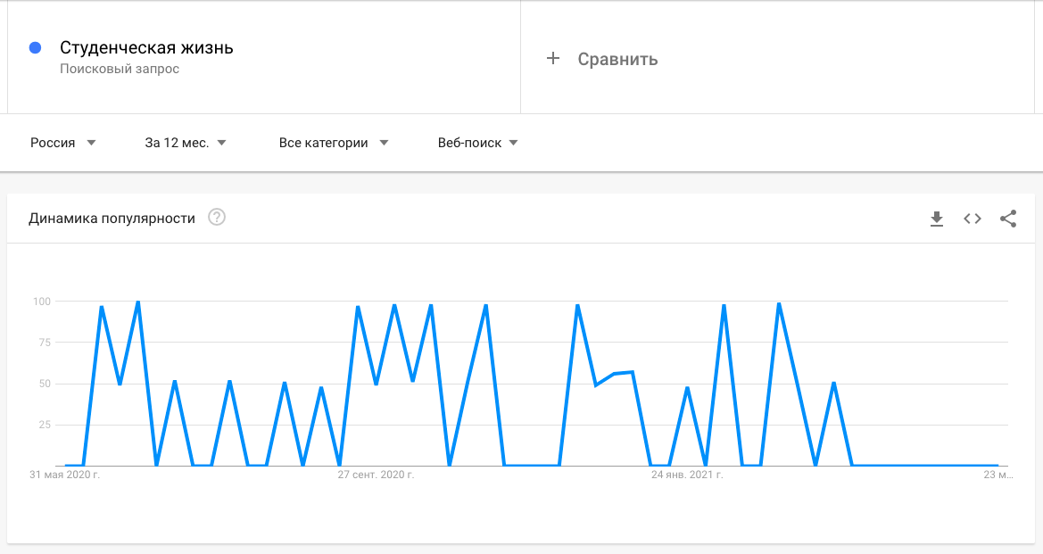

Также мы решили посмотреть, насколько популярен запрос конкретно относящий к теме нашей разработки.К сожалению, на данный момент за любой период времени, данных для составления динамики популярности недостаточно, это может указывать на то, что для распространения нашего сервиса необходимо использовать иные методы маркетинга и распространения игры.

Изучение конкурентов.

Главными конкурентами являются игры учеников других университетов, например:

1. «Симулятор студента ЮФУ»

1. «FEFU(ДВФУ) STUDENT SIMULATOR»

Миссия игры: поддерживать хорошую успеваемость, не позволить персонажу умереть с голода, постараться не сойти с ума от стресса (в этом вам будут помогать интересные сны). А в конце игры вас будет ждать захватывающее испытание.

1. «StudLife v2.2 - Симулятор жизни студента»

Экономический симулятор жизни студента. Своего рода студенческий тамагочи. Основан на реальных прототипах. Вам нужно управлять студентом: кормить, поить его, не забывать учиться и следить за своим здоровьем. В противном случае ваш персонаж падёт жертвой отчисления из универа или алкоголизма.

Опрос среди студентов и учеников школ.

Шаблон опроса:

1. Собираетесь ли вы поступать в университет после обучения в школе?
2. Задумываетесь ли вы о студенческой жизни?
3. На сколько вы оцените вашу финансовую грамотность? (1–10)
4. Насколько вы оцениваете вашу способность к тайм-менеджменту? (1–10)
5. Часто ли вы играете в мини-игры на телефоне/компьютере? (часто/иногда/никогда)
6. Интересно ли вам с какими проблемами встречается студент во время обучения и повседневной жизни?
7. Хотели бы вы поиграть в игру на тему «Симулятор студенческой жизни»?

По итогам проведения опроса мы получили результаты, которые подтвердили наши догадки. И студенты и школьники интересуются тем, как справляется студент с проблемами, которые возникают с ним в течение обучения в ВУЗе. Многие из опрошенных признались, что не знакомы с финансовой грамотностью и 65% признались, что не могут уверенно сказать, способны ли они к организации своего времени.

Исходя из проделанной работы мы можем выделить 3 уровня проблемы:

1. Что создало эту проблему?

Данная проблема возникает с обычным незнанием, ученики и студенты не встречаются с проблемами, которые возникают во время обучения в университете до поступления, поэтому у них уходит много времени на адаптацию и выработки нужных привычек.

1. Как это вредит?

Начиная обучение в университете, студент встречается с тем, что деньги, выделенные на питание и обеспечение своей жизнедеятельности уходят раньше срока и ему приходится питаться во вред и ограничивать себя в своих потребностях. Студент начинает пропускать дедлайны и неправильно оценивать свое время, растрачивая его на менее полезные и необходимые вещи.

1. Зачем нужно устранить проблему?

Если устранить данную проблему, студент сможет улучшить свой уровень образования и поддерживать правильный образ жизни, выделяя время на сон, выполнения домашних работ и развлечения.

# ПОДХОДЫ К РЕШЕНИЮ ПРОБЛЕМЫ

Чтобы решить проблему неграмотности студента по поводу финансов и времени, мы можем:

А. Разработать элементы геймплея, которые заставят игрока задуматься по поводу его решений и методов прохождения, засчет этого, он сможет проанализировать и переосмыслить свои подходы, тем самым, сделать выводы, как правильно экономить деньги и время, свои жизненные ресурсы.

Б. Предоставить игроку оценить последствия его ошибок, на реальных примерах, например: отчисления, отработок, призрения со стороны окружающих, негодования близких, болезней, смерти.

В. Продумать алгоритм, который сможет воспроизвести проблемы реального студента, исходя из личного опыта и анализа показаний одногруппников и знакомых.

# АНАЛИЗ АНАЛОГОВ

Для анализа конкурентов мы воспользовались шестью базовыми шагами:

1. Определить цель анализа конкурентов
2. Определить конкурентов
3. Определить критерии анализа конкурентов
4. Приступить к анализу конкурентов
5. Сопоставить полученные данные
6. Сделать выводы

Цель анализа: выявления интересных механик, недоработок, идей дизайна.

|  |  |  |  |  |  |  |
| --- | --- | --- | --- | --- | --- | --- |
| Название игры | Геймплей | Аддиктивность | Стилизованность | Реиграбельность | Платформа | Баллы |
| FEFU Student Simulator | 3D графика, 3 локации на выбор, управление через точки навигации персонажа.  8*50/10 = 40 | Да, есть полоска жизни, которая отображает общее состояние персонажа, поэтому необходимо следить за успеваемость и сытостью  4*15/10=6 | Общий стиль соблюден - выглядит как мультик, все выполнено в едином стиле 10*20/10=20 | Возможно студентам ДВФУ будет приятно возвращаться в эту игру, чтобы сходить на пары, развивать персонажа.  5*15/10=7,5 | Android | 73.5 |
| The Sims 4: University Life | Разработчики позаботились о том, чтобы симы-студенты меняли свой облик в соответствии с социальными группами три новые черты характера и шесть жизненных целей.появились не только новые объекты в режиме строительства и покупок (вроде банальной мебели и т.п.), но еще и много портативных вещей, которые симы могут таскать с собой в багаже. у нас в распоряжении смартфон!  В городе есть все: кафе и закусочная, магазин комиксов, театр и парки, игровые клубы с кафетериями и многое другое. И в тоже время городок задуман не только, как место для обучения; здесь есть все для отдыха с развлечениями в свободное от учебы время, а также для социального развития (некоторые места в городе прямо указывают на принадлежность к определенной социальной группе, например, магазин комиксов и театр) И много всего..  Оценка: 10*50/10 = 50 | Внешние "аддикты":   необходимо следить за успеваемостью персонажа(каждый день лекции, пары и тд)  необходимо следить за чувством голода персонажа 10*15/10 = 15 | Приглушенные цвета, яркая листва, напоминающая, что в игре началась осени, старинные здания учебных корпусов и задумчивая атмосфера,. 10*20/10 =20 | Судя по отзывам игроков, в игру хочется возвращаться постоянно.Плюс это дополнение к общей игре Sims  10*15/10 = 15 | Windows,  MasOS |  |
| Sharaga - student life | Геймплей похож на браузерную игру 2010-х годов "Тюряга". Или же обычный кликер. Никаких 2д или 3д моделей. Необходимо ходить на пары, зарабатывать деньги и покупать одежду, самолет, недвижимость.  Основная цель - заработать как можно больше и стать "успешным" 4*50/10=20 | Возможность стать лучшим, развиваться каждый день, проходить путь от обычного студента до миллионера 5*15/10=7,5 | Общий стиль - выдержан. Здесь сложно ошибиться с выбором, потому что моделек в игре не много, но все выполнено неплохо. 7*20/10=14 | Единственное - дойти до высшего уровня, то есть заработать много денег и купить все что доступно в игре.Может быть это будет подталкиавать игроков возвращаться. 5*15/10=7,5 | Android |  |

Подводя итог представленной таблицы, можно посчитать баллы, которые были начислены во время анализа:

|  |  |  |
| --- | --- | --- |
| FEFU STUDENT SIMULATUR | The Sims 4:  University Life | Sharaga -  Student Life |
| 73,5/100 | 100/100 | 24,5/100 |

# ТРЕБОВАНИЯ К ПРОДУКТУ И К MVP

Бизнес-требования.

1. Студент: ознакомится с современными проблемами студента; изучить принципы решения проблем тайм-менеджмента, планирования расходов, исходя из доходов; развлекательный контент с возможностью «убить время».
2. Абитуриент: ознакомиться со всеми тягостями студенческой жизни; окунуться в современную жизнь студента.
3. Разработчик: доход с платных услуг и рекламы.

Пользовательские требования.

Пошаговый сценарий игрового процесса.

Набор user stories игрового процесса:

1. Изучения принципа выживания.
2. Способность к анализу показателей жизнедеятельности.
3. Выявление успешных траекторий игрового процесса.

Атрибуты качества.

1. Время загрузки приложение не будет превышать 30 секунд.
2. Игра работает на одном из современный игровых движков – Godot.
3. Игра адаптирована под смартфоны на платформе Android и пользовательские компьютеры на ОС Windows.

Ограничения.

1. Игра должна разрабатываться на ЯП Python.
2. Игра не будет поддерживать платформу IOS и мобильную версию Windows, также не будет поддерживать ОС Linux и MacOS.

Внешние интерфейсы.

1. API для возможности поделится результатом в социальных сетях.
2. Возможность оплатить донатные услуги через PlayMarket на платформе Android.

Требования к реализации.

1. Протестированный программный код на игровом движке Godot.
2. Налаженная работа с платформой Android и ОС Windows.
3. Минимизация системных требований.

Функциональные требования.

1. В игре должно присутствовать сохранение, чтобы игрок мог продолжить игру с момента, на котором остановился перед выходом.
2. Возможность приобрести донатные услуги, например: «Дополнительная жизнь», которая будет позволять продолжить игру, после проигрыша.

# СТЕК ДЛЯ РАЗРАБОТКИ

Основной стек технологий:

1. Godot Engine.
2. GDScript.
3. C#
4. PacketPeer
5. CanvasItem
6. Particle nodes
7. KinematicBody2D
8. Label, TextureRect, TextureButton, TextureProgress
9. Theme
10. GDPlugins

# ПРОТОТИПИРОВАНИЕ

Для создания прототипов мы использовали интернет ресурс draw.io.

На данном примере изображен пример главного меню. Из данной сцены игрок может начать игру, загрузить последнюю сессию, приобрести донатные услуги, настроить игру под себя.

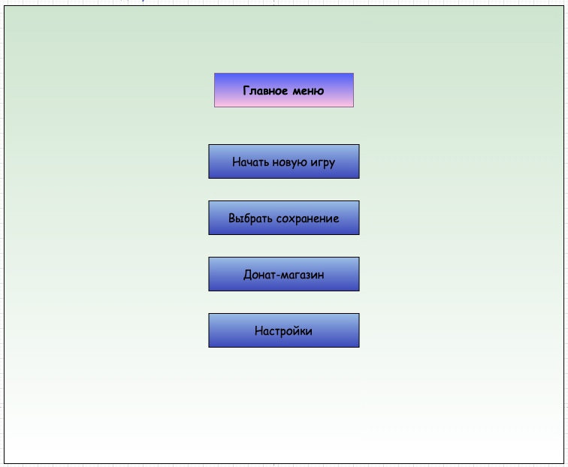

На следующем примере представлен прототип вступительной сцены, здесь мы приветствуем игрока и даем небольшое описание игры. Также пользователь может ознакомиться с интерфейсом игры, в верхней части предоставлен список шкал, которые информируют игрока о состоянии персонажа: успеваемость, досуг, сытость, усталость, деньги и дата внутриигрового времени. Исходя из игрового процесса, значения будут изменяться в силу выборы игрока разнообразных действий. В нижней части изображено статичное меню, где игрок сможет переключаться между группами действий: университет, работа, магазин, развлечения, отношения.

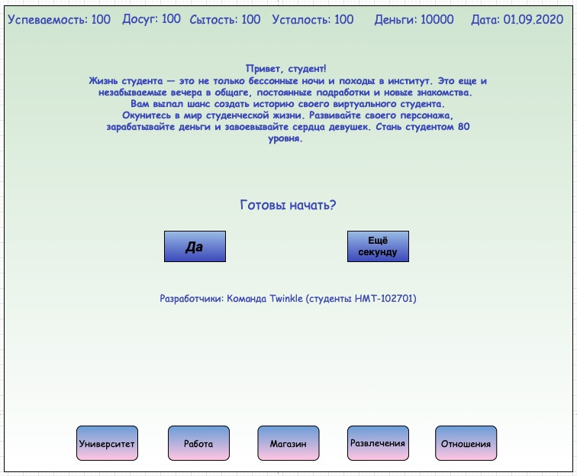

Следующей сценой является выбор сложности, адаптированный под реальную жизнь студента. Ведь студенту, который приезжает из другого города/страны. Также кол-во баллов ЕГЭ будет влиять на уровень комфорта в жизни, то есть с низкими баллами коэффициент изменения шкалы успеваемость будет менее высокими, засчет чего студенту будет предоставлен шанс на большее количества ошибок в работе с группой «Университет». Также коэффициент повлияет на уровень жизни, так как от баллов будет зависеть в каком общежитии будет жить студент, это повлияет на желание игрока как можно скорее поменять своё место жительство, так как низкий уровень комфорта от его места обитания будет накладывать некоторый список отрицательных эффектов, которые будут уменьшать значение показателей «усталость», «досуг» и «сытость».

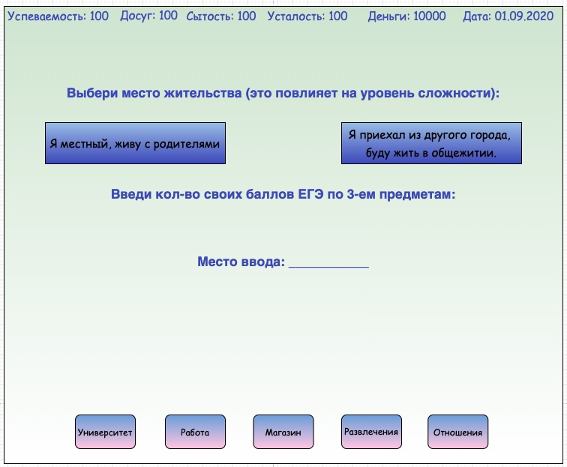

Дальше идут сцены уже непосредственно игрового процесса:

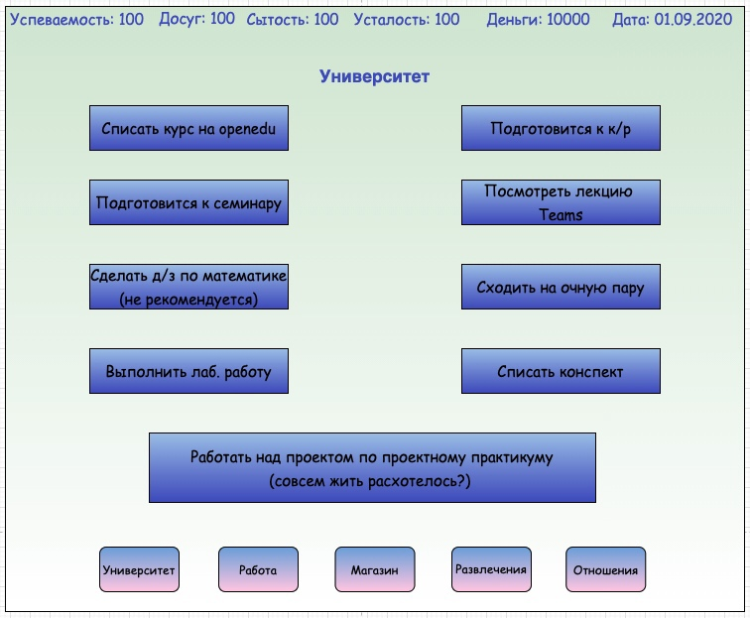

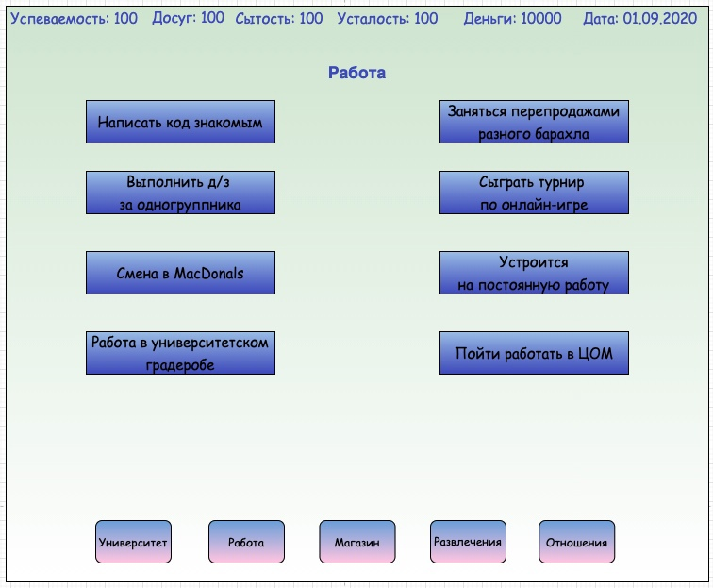

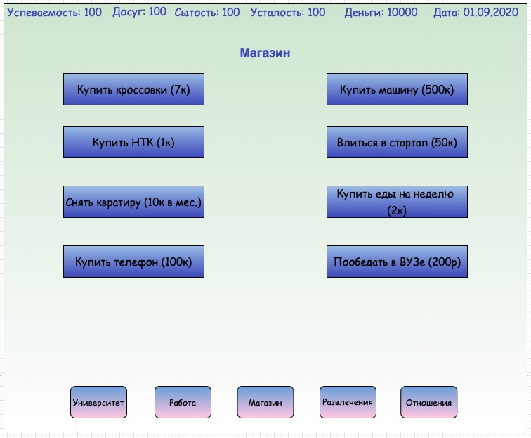

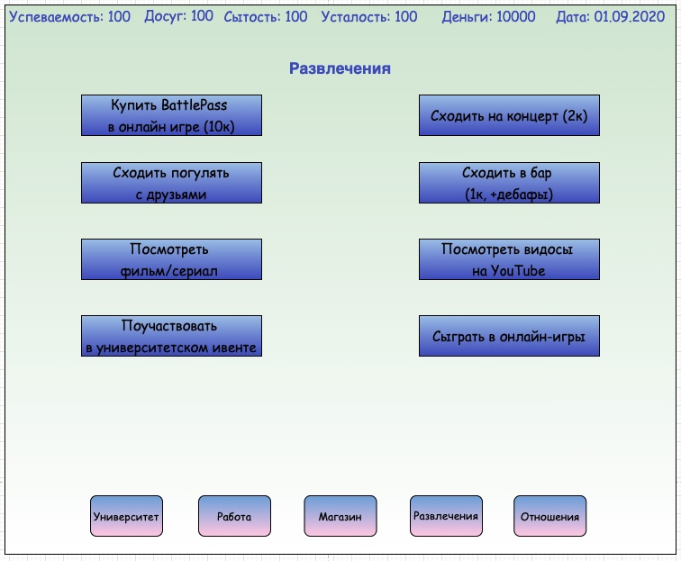

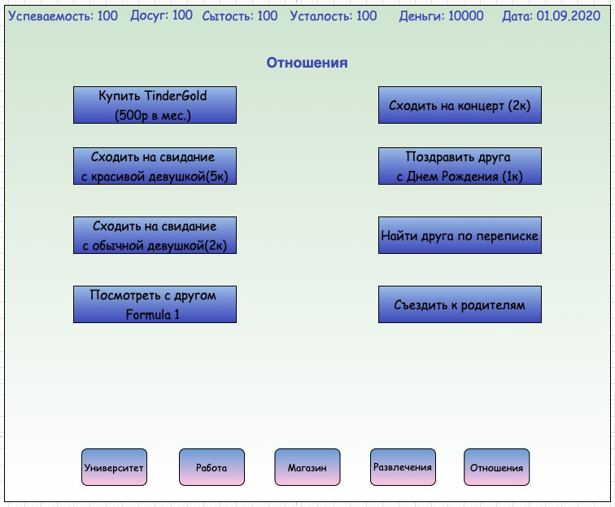

# РАЗРАБОТКА СИСТЕМЫ

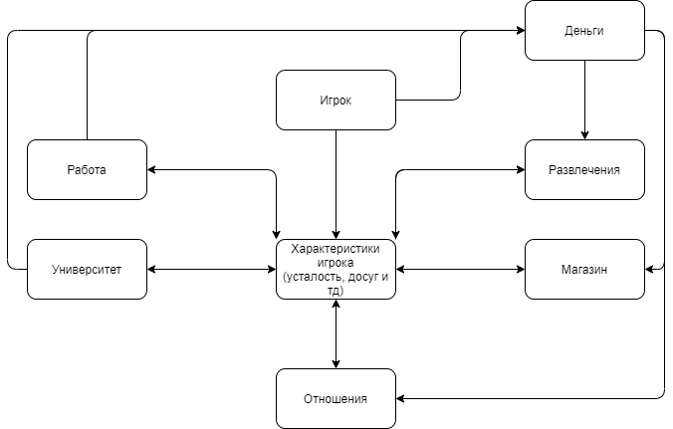

В нашей игре существует 2 основных блока (характеристики игрока, деньги), с которыми игрок взаимодействует по средствам взаимодействия с остальными 5 блоками (Работа, Развлечения, Университет, Магазин, Отношения). Самое главное в нашей игре – поддерживать оптимальные значения характеристик (Успеваемость, Досуг, Сытость, Усталость).

Описание блоков, требований, функций

1. Характеристики игрока

Основной блок игры, он отвечает за сохранение, отображение и изменение параметров игрока. Функции:

1. Сохранение значений характеристик
2. Изменение их
3. Отправка сигнала о завершении игры, если значение характеристики становится слишком маленьким

Для сохранения данных мы создали тип данных игрок, у которого есть несколько переменных (Успеваемость, Досуг, Сытость, Усталость).

Характеристики изменяются, когда какой-либо блок вызывают функцию изменения их.

При изменении происходит проверка бедующего значения, если оно слишком маленькое, то игра завершается.

1. Деньги

Блок игры, который позволяет игроку, взаимодействовать с блоками развлечения, отношения, магазин. Также с блоком деньги взаимодействуют блоки университет и работа. Функции:

1. Сохранение текущего количества денег
2. Изменение количества денег после взаимодействия игрока с каким-либо из 5 блоков.

Сохранение происходит в целочисленную переменную. Изменение происходит, когда какой-либо блок вызывает функцию изменения денег.

1. Университет

Блок игры, который отвечает за учёбу. Он увеличивает успеваемость, но уменьшает все остальные характеристики. Вызов функции изменения характеристик с нужными значениями.

1. Работа

Блок игры, который отвечает за работу. Он увеличивает количество денег, но уменьшает все характеристики. Функции:

1. Вызов функции изменения характеристик с нужными значениями.
2. Вызов функции изменения количества денег
3. Развлечения

Блок игры, который отвечает за развлечения. Он увеличивает досуг, но уменьшает все остальные характеристики. Функции:

1. Вызов функции изменения характеристик с нужными значениями.

2. Вызов функции изменения количества денег

1. Магазин

Блок игры, который отвечает за покупку различных игровых бонусов. Он позволяет изменить характер изменения какой-либо характеристики. Например, при покупке машины усталость будет увеличивать в несколько раз медленнее. Также этот блок позволяет купить еду или мгновенный бонус ( например НТК). Функции:

1. Вызов функции изменения характеристик с нужными значениями.
2. Вызов функции изменения количества денег.
3. Вызов функции изменения коэффициента изменения какой-либо характеристики.
4. Отношения

Блок игры, который отвечает за отношения с другими людьми. Он увеличивает досуг, но уменьшает все остальные характеристики. Функции:

1. Вызов функции изменения характеристик с нужными значениями.
2. Вызов функции изменения количества денег

Алгоритм работы

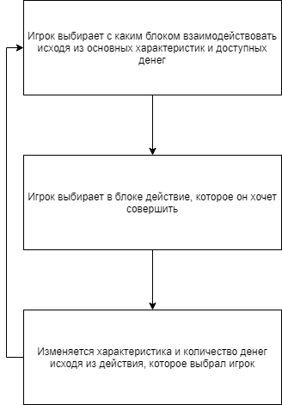

ЗАКЛЮЧЕНИЕ

Подводя итоги, мы можем сказать, что нам удалось выполнить поставленные задачи, которые возникали во время работы. Мы смогли определить проблему, которая поспособствовала проведению точечного анализа потребностей будущих пользователей, также воздействовала на создание алгоритма работы программы.

Каждый член команды смог полностью ощутить на себе работу по своей роли. Проделанная работа смогла помочь каждому обрести новые навыки и знания разработки ПО, которые непременно будут дальше развиваться и оттачиваться в течение будущего времени.

Из плюсов, которые мы смогли внедрить в свою систему:

1. Изучение и создание игры на малоизвестном, но, непременно, удобном и производительном игровом движке Godot.
2. Изучение и применение GDScript для создания сервиса.
3. Проведение качественного анализа потребительских запросов.
4. Проработка удобного интерфейса через создание прототипов и их доработки.
5. Изучение современного рынка, его потребностей и готовых решений.

Из минусов, которые не удалось исправить в ходе работы:

1. Отсутствие современной графики.
2. Некачественное тестирование программы, в силу отсутствия необходимых знаний и времени.
3. Нам было сложно наладить слаженную работу в команде, в силу разной заинтересованности студентов в выполнении проекта. Поэтому работа ложилась на каждого студента в разном объеме, что привело к разладу в команде.

Исходя из праведных выше плюсов и минусов проделанной работы, мы пришли к выводу, что нам требуется более качественно проработать принципы работы в команде, изучить ЯП GDScript более тщательно для улучшения графики игры и добавления большего количества функций и возможностей.

Подводя итог, можно сделать вывод, что мы смогли выполнить заданные цели и задачи проекта. Также наша команда может выделить несколько перспектив в развитии проекта дальше:

1. Изучение новых ЯП для разработки, которые смогут внести больший функционал в систему.
2. Увеличение состава команды более заинтересованными лицами, чтобы оптимизировать процесс разработки.
3. Изучение новых технологий создания графики и интерфейсов.

# СПИСОК ЛИТЕРАТУРЫ

1. Виртуальный учебник [Электронный ресурс]. Godot Docs.

Режим доступа: <https://docs.godotengine.org/ru/stable/index.html> , свободный.

Дата обращения. 10.05.2021.

1. Статья-туториал [Электронный ресурс]. Создание кликер-игры.

Режим доступа: <https://habr.com/ru/post/470103/>, свободный.

Дата обращения 10.04.2021.

1. Анализ поисковых запросов [Электронный ресурс]. Google Trends.

Режим доступа: <https://trends.google.ru/trends/>, свободный.

Дата обращения 11.04.2021.

1. Статья-туториал [Электронный ресурс]. Создание интерфейса игры.

Режим доступа: <https://habr.com/ru/post/498600/>, свободный.

Дата обращения 10.05.2021.

1. ГОСТ 7.32-2017 [Электронный ресурс]. Система стандартов.

Режим доступа: <http://www.tsu.ru/upload/medialibrary/8cf/gost_7.32_2017.pdf>, свободный.

Дата обращения 23.05.2021.

1. Статья-туториал [Электронный ресурс]. Анализ конкурентов.

Режим доступа: <https://vc.ru/marketing/181297-analiz-konkurentov-na-praktike-10-shagov-shablon>, свободный.

Дата обращения 07.04.2021.